Schema del sistema
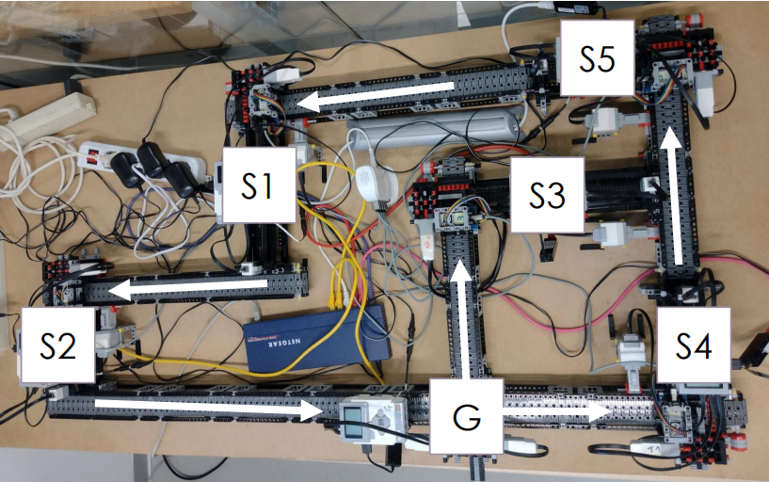

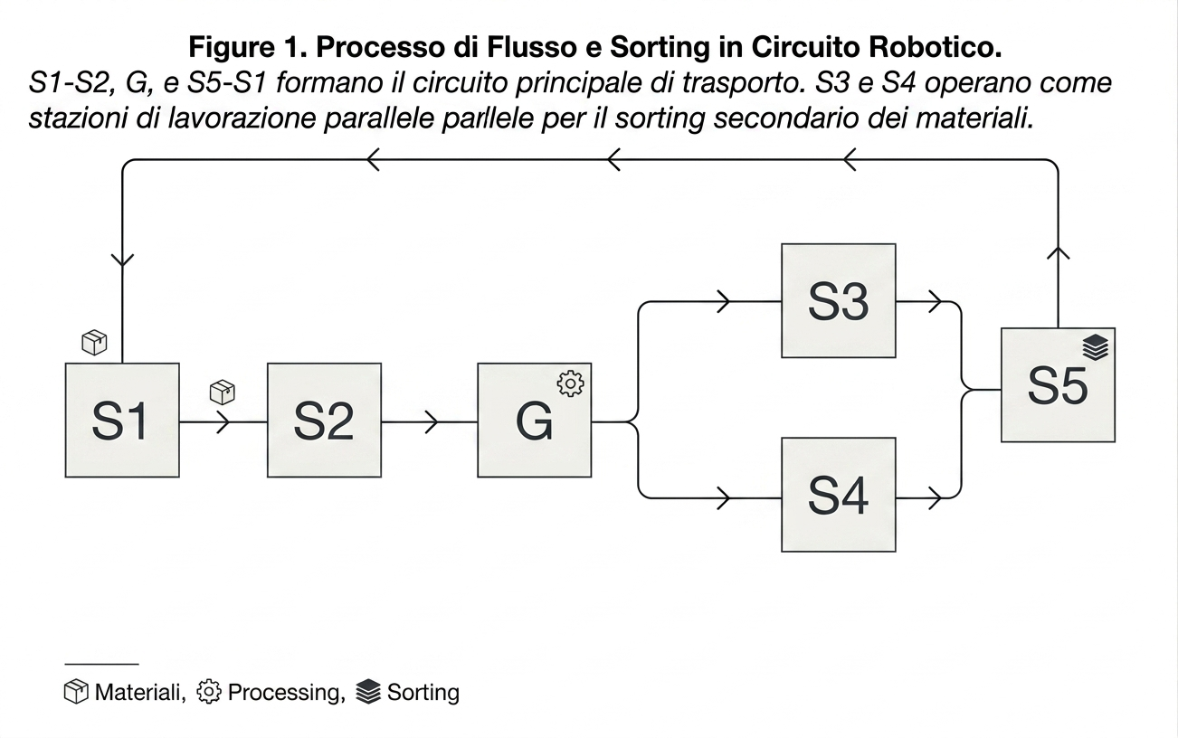
Dinamica operativa:
- Loading
- Ready and Idle
- Processing
- Blocking (possible)
- Failure (possible)
- Unload
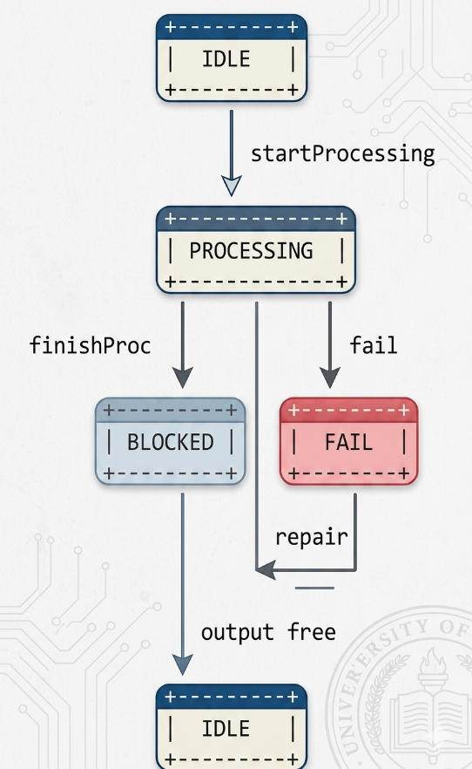

Blocking:
- Blocking Before Service (BBS) → la macchina non caricherà un nuovo pallet
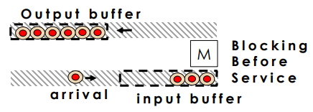
- Blocking After Service (BAS) → la macchina non scaricherà il pallet
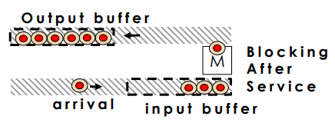
the workstation blocks with BAS rule
Legenda illuminazione stazioni:
- Red light → FAIL STATE
- Green light → READY AND IDLE
- Orange light → PROCESSING

Caratteristiche del sistema:
- Sistema a eventi discreti (DES)
- cambia stato solo quando accade un evento
- Sistema concorrente
- più stazioni lavorano in parallelo
- Sistema con risorse limitate
- buffer e macchine
- Sistema non deterministico
- routing + failure

Entità:
- Pallet
Pallet = (ID, tipo, posizione)
- Stazione
Station = (
ID,
stato_macchina,
input_buffer,
output_buffer,
)
- Buffer
Buffer = (capacità, dimensioneAttuale)

- Routing Gate
Routing Gate = (Probabilità)
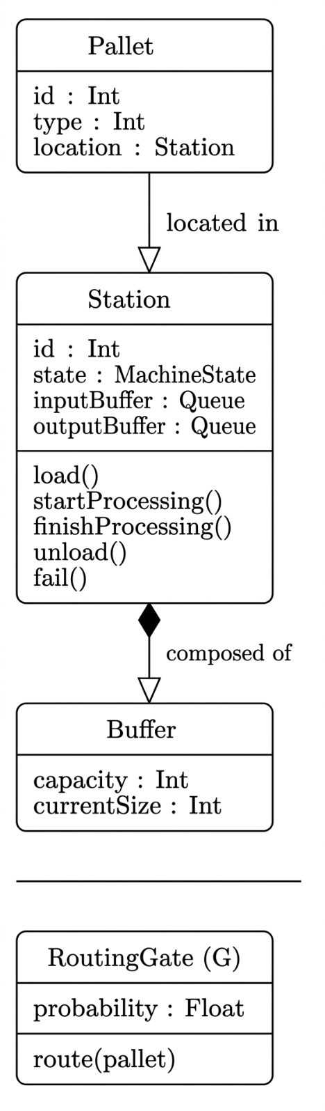

Il sistema è modellato come un insieme di stazioni interconnesse che processano entità di tipo Pallet.
Ogni stazione contiene una macchina e due buffer (input/output), soggetti a vincoli di capacità.
Il comportamento dinamico è descritto tramite operazioni come load, process e transfer.
Il componente RoutingGate modella la scelta probabilistica tra le stazioni parallele S3 e S4

Proprietà da Verificare:
- Proprietà di sicurezza (Safety)
Il sistema deve garantire che:
- nessun buffer superi la capacità massima
- nessuna stazione operi in condizioni non valide (es. processing con macchina guasta)
- non si verifichino stati di blocco globale (deadlock)

- Proprietà di liveness
  - ogni pallet deve poter completare il ciclo produttivo
  - il sistema deve continuare a produrre indefinitamente

- Raggiungibilità stati

